
NÁZEV ŠKOLY : ZÁKLADNÍ ŠKOLA A MATEŘSKÁ ŠKOLA PRYSK, OKRES ČESKÁ
LÍPA, PŘÍSPĚVKOVÁ ORGANIZACE
AUTOR: Mgr. JANA VOSTŘELOVÁ
NÁZEV : VY_32_INOVACE_17_HUDEBNÍ VÝCHOVA_PRÁCE S ŘÍKADLEM
ČÍSLO PROJEKTU : CZ.1.07/1.4.00/21.1705
ANOTACE : Žáci se v období Mikuláše seznamují s písněmi a říkankami k danému tématu. Žáci procvičují rytmizaci a melodizaci říkadla. Určeno žákům 1.ročníku.
ZDROJ: Mgr. Jana Vostřelová, použité obrázky jsou z galerie Office

MIKULÁŠSKÁ ŘÍKANKA

Chodí pán, sem a tam, plnou nůši nese nám.
Za ním čertík nezbeda, leká děti dareba.
Písničku mu zazpíváme, z okýnka mu zamáváme.

PRÁCE S ŘÍKADLEM
- Říkanku se společně naučíme zpaměti.
- Memorování říkanky doplňujeme hrou na tělo.
Rytmus 2/4 ; první verš – tleskání; druhý verš – pleskání; třetí verš – dupání, různě kombinujeme
- Postupně přidáme hru na rytmické nástroje.
Dřívka, bubínek.
- Na závěr říkadlo doprovodíme jednoduchou melodií.

Rytmizace

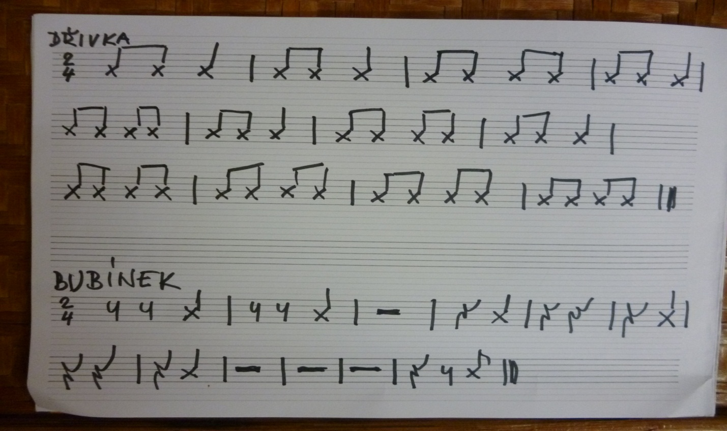

Melodizace


